Социально – экономическое развитие города

за январь – март 2022 года

ПРОМЫШЛЕННОСТЬ
Крупными и средними предприятиями за январь – март 2022 года произведено промышленной продукции (без НДС и акцизов) на сумму 9 млрд. 141,9 млн. рублей. Темп роста к соответствующему периоду 2021 года составил 105,4%.
Диаграмма 1
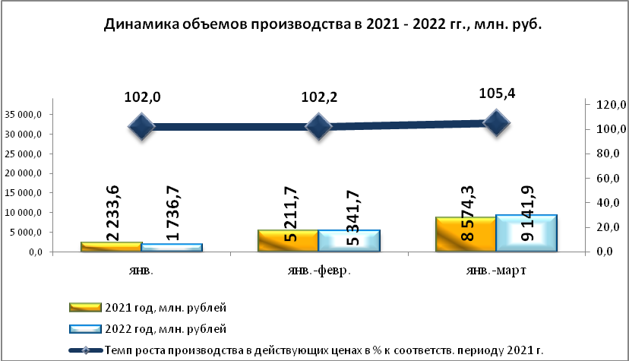

Таблица 1
Отгружено товаров собственного производства,
выполнено работ и услуг собственными силами по крупным и средним предприятиям
тыс. руб.
 | Январь – март 2022г. | Январь – март 2022г. в % к январю – марту 2021г.*
Всего | 9 141 869 | 105,4
Сельское, лесное хозяйство, охота, рыболовство и рыбоводство | х | 80,6
Обрабатывающие производства | 7 972 410 | 114,6
Обеспечение электрической энергией, газом и паром; кондиционирование воздуха | х | 5,2
Водоснабжение; водоотведение, организация сбора и утилизации отходов, деятельность по ликвидации загрязнений | 299 015 | 126,3
Строительство | х | 7,4
Торговля оптовая и розничная; ремонт автотранспортных средств и мотоциклов | 19 106 | 126,7
Транспортировка и хранение | 176 914 | 134,9
Деятельность гостиниц и предприятий общественного питания | х | 120,6
Деятельность в области информации и связи | х | 88,1
Деятельность по операциям с недвижимым имуществом | х | 100,4
Деятельность профессиональная, научная и техническая | 32 032 | 99,0
Деятельность административная и сопутствующие дополнительные услуги | 19 811 | в 3,9р.
Государственное управление и обеспечение военной безопасности; социальное обеспечение | х | 104,1
Образование | 66 049 | 103,1
Деятельность в области здравоохранения и социальных услуг | х | 84,6
Деятельность в области культуры, спорта, организации досуга и развлечений | 13 488 | 120,3
Предоставление прочих видов услуг | х | 7,2
* статистическая информация, предоставляемая респондентами по форме федерального статистического наблюдения за деятельностью предприятий № П-1, не содержит данных за соответствующий период прошлого года. При расчетах динамики показателей в качестве информации по соответствующему периоду предыдущего года используются данные, сформированные на основе отчетности респондентов, предоставленной в предыдущем году.
х – данные не публикуются в целях обеспечения конфиденциальности первичных статистических данных, полученных от организаций, в соответствии с Федеральным законом от 29.11.2007г. № 282-ФЗ «Об официальном статистическом учете и системе государственной статистики в Российской Федерации»

Финансовые результаты деятельности крупных и средних предприятий города
За январь -март 2022 года финансовый результат крупных и средних предприятий города составил 906 млн. 682 тыс. рублей прибыли. За аналогичный период прошлого года финансовый результат составлял 230,34 млн. рублей прибыли. Таким образом, прибыль увеличилась в 3,9 раз.

ИНВЕСТИЦИИ
По данным территориального органа Федеральной службы государственной статистики по УР за 3 месяца 2022 года объем инвестиций в основной капитал по крупным и средним предприятиям и организациям города Глазова составил 475,61 млн. рублей, что составляет 91,8% к соответствующему периоду 2021 года.

ЗАНЯТОСТЬ
На 01.04.2022 число зарегистрированных безработных горожан составило 225 человек, уровень безработицы 0,47% (за аналогичный период прошлого года число безработных составляло 390 человек, уровень безработицы 0,82%).
Диаграмма 2
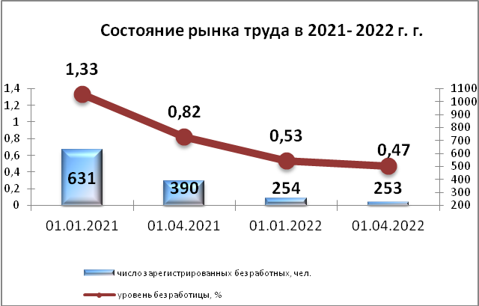

ЗАРАБОТНАЯ ПЛАТА
Среднемесячная заработная плата за январь – март 2022 года работников крупных и средних предприятий составила 41 097,5 руб. Рост среднемесячной заработной платы составил 109,9% к соответствующему периоду прошлого года.
Средняя заработная плата по отраслям представлена в Таблице 4.
Таблица 4
 | Январь март 2021 года, руб. | Январь – март 2022 года, руб. | Темп роста к соответствующему периоду прошлого года, %
ВСЕГО | 37 395,36 | 41 097,5 | 109,9
А Сельское, лесное хозяйство, охота, рыболовство и рыбоводство | 30 425,34 | 33 620,0 | 110,5
С Обрабатывающие производства | 45 998,06 | 49 815,9 | 108,3
D Обеспечение электрической энергией, газом и паром; кондиционирование воздуха | 42 551,19 | 49 870,0 | 117,2
Е Водоснабжение; водоотведение, организация сбора и утилизация отходов, деятельность по ликвидации загрязнений | 36 472,43 | 49 602,5 | 136,0
F Строительство | 34 633,67 | 51 223,2 | 147,9
G Торговля оптовая и розничная; ремонт автотранспортных средств и мотоциклов | 30 803 | 34 899,8 | 113,3
H Транспортировка и хранение | 31 126,86 | 33 959,4 | 109,1
I Деятельность гостиниц и предприятий общественного питания | 20 944,97 | 24 966,4 | 119,2
J Деятельность в области информации и связи | 47 785,68 | 55 049,1 | 115,2
K Деятельность финансовая и страховая | 34 799,5 | 41 515,8 | 119,3
L Деятельность по операциям с недвижимым имуществом | 25 601,31 | 25 345,3 | 99,0
M Деятельность профессиональная, научная и техническая | 44 615,59 | 47 515,6 | 106,5
N Деятельность административная и сопутствующие дополнительные услуги | 18 539,68 | 20 838,6 | 112,4
O Государственное управление и обеспечение военной безопасности; социальное обеспечение | 37 522,49 | 39 548,7 | 105,4
P Образование | 28 471,31 | 32 058,7 | 112,6
Q Деятельность в области здравоохранения и социальных услуг | 34 455,21 | 35 075,4 | 101,8
R Деятельность в области культуры, спорта, организации досуга и развлечений | 28 868,12 | 31 148,7 | 107,9
S Предоставление прочих видов услуг | 19 971,4 | 27 300,9 | 136,7

В целом по городу средняя заработная плата превысила прожиточный минимум по Удмуртской Республике в 3,6 раз (прожиточный минимум составил 11 262 руб. на душу населения).
По данным Формы 3Ф статистической отчётности, предоставляемой Глазовским отделом Территориального органа Федеральной службы госстатистики по Удмуртской Республике, на 01.04.2022 задолженность по заработной плате крупных и средних предприятий отсутствует.

ДЕМОГРАФИЧЕСКАЯ СИТУАЦИЯ
В течение 1 квартала 2022 года на территории города Глазова зарегистрировано 155 новорожденных малышей, что на 2 малыша больше, чем за 1 квартал 2021 года.
Диаграмма 3
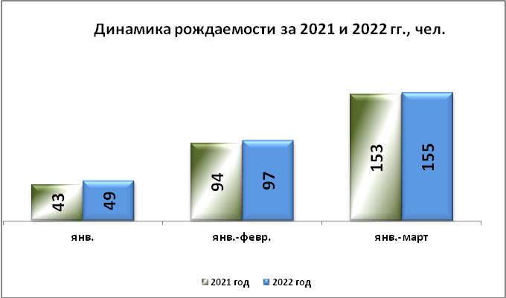

Матерями, не состоящими в браке, рождено 52 ребенка.
За отчетный период оформлено 385 смертей (на 34 больше, чем за январь – март 2021 года).
Диаграмма 4
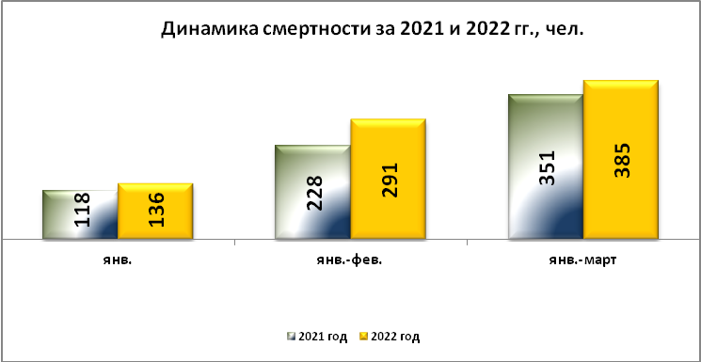

Таким образом, естественная убыль населения составила 230 человек (за январь – март 2021 года естественная убыль населения составляла 198 человека).
Диаграмма 5
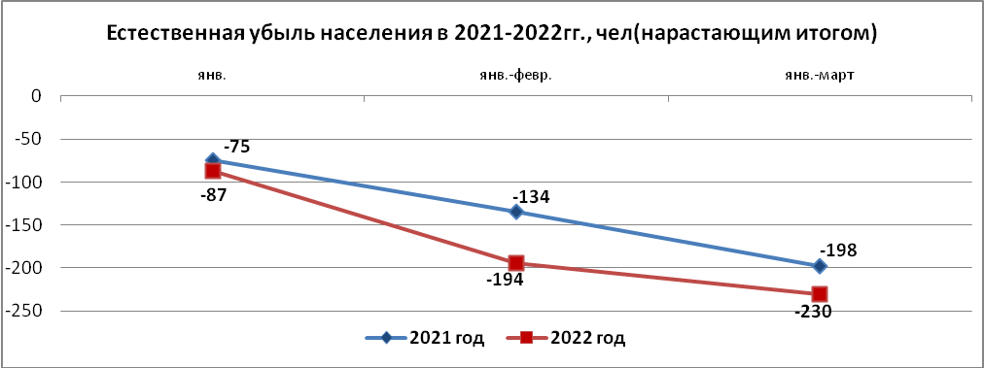
Таблица 5
Статистика рождаемости и смертности (чел.)
 | Январь - март  2021 года | Январь - март  2022 года
Число родившихся, чел.  Число родившихся на 1000 жителей  Число умерших, чел.  Число умерших на 1000 жителей | 153  1,664  351  3,818 | 155  1,699  385  4,219

В течение января – марта 2022 года вступили в брак 67 пар, на 9 меньше, чем в январе – марте 2021 года.

Диаграмма 6
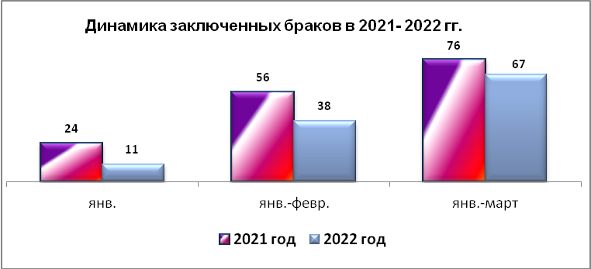

За отчетный период 2022 года развелось 54 пары, что на 19 пар меньше, чем за соответствующий период 2021 года.
Диаграмма 7
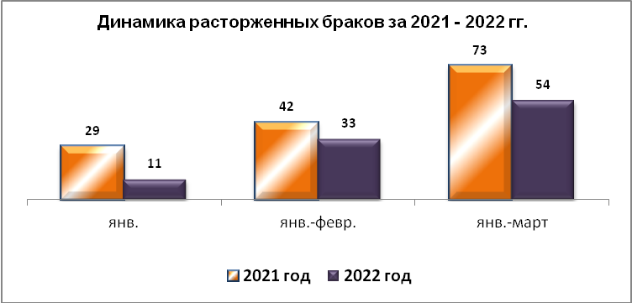

МАЛОЕ ПРЕДПРЕНИМАТЕЛЬСТВО
В городе Глазове на 10 марта зарегистрированно 2257 субъект МСП, что на 17 больше чем за аналогичный период 2021 года.
Количество индивидуальных предпринимателей 1494,что на 76 больше, чем в марте 2021 года.
Малые предприятия в количестве 757,что на 59 меньше, чем за аналогичный период прошлого года.
Диаграмма 9
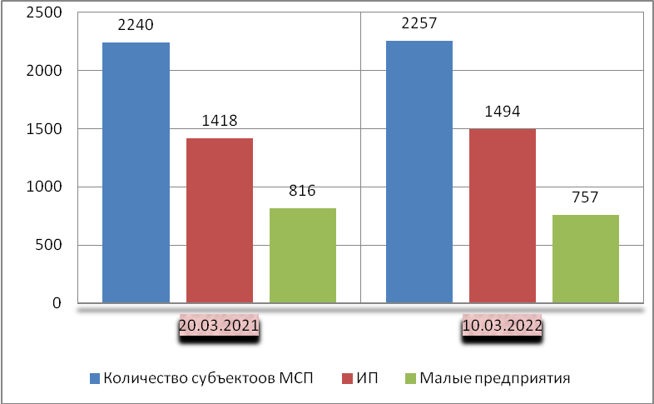

МИГРАЦИЯ
На 01.04.2022 число прибывших 326 человек, число выбывших 445 человек. Таким образом, миграционная убыль населения составила 119 человек (за 1 квартал 2021 года миграционный прирост населения составлял 61 человек).

СОЦИАЛЬНАЯ ПОМОЩЬ НАСЕЛЕНИЮ
За январь-март 2022 года в городе более 2 тыс. семей получили компенсации на оплату жилищно-коммунальных услуг. За этот период им было начислено и возмещено 13,3 млн. рублей субсидий.
В январе-марте 2022 года правом на предоставление льгот по оплате жилья и коммунальных услуг обладали 1652 . гражданина города. Общие затраты на предоставление льгот всем категориям граждан составили за этот период 2,40 млн. рублей.

